LÍNGUA PORTUGUESA E MATEMÁTICA
SAEMI
SISTEMA DE AVALIAÇÃO EDUCACIONAL MUNICIPAL DO IPOJUCA
2014

4º ano do
Ensino Fundamental
Caderno
C0404

Nome do estudante

Data de Nascimento do estudante

Caro(a) estudante,

Você está participando do Sistema de Avaliação Educacional Municipal do Ipojuca - SAEMI. Sua participação é muito importante para sabermos como está a educação em nosso município.
- Hoje, você vai fazer atividades de Língua Portuguesa e Matemática.
- Responda com calma, procurando não deixar nenhuma questão em branco. Bom teste!

Saemi
Sistema de Avaliação Educacional Municipal do Ipojuca

SECRETARIA DE EDUCAÇÃO

LM4EF

EXEMPLO DE LÍNGUA PORTUGUESA

Veja a figura abaixo.

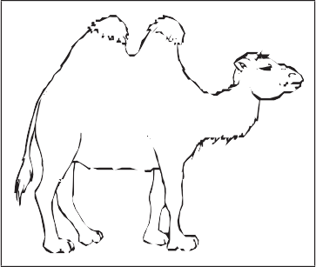

Qual é o nome dessa figura?

- CABELO

- CAMELO

- GALEGO

- GAMADO

EXEMPLO DE MATEMÁTICA

Observe abaixo a conta que a professora Ana escreveu no quadro.

4 X 20

Qual é o resultado dessa conta?

- 24

- 60

- 80

- 84

ATENÇÃO!
Agora, você vai responder a questões de Matemática.

Questão 01
M031931E4

Observe abaixo a maneira como Vanessa arrumou os móveis em sua sala.

Televisão
Luminária
Sofá
Poltrona

Mesa

De acordo com esse desenho, o sofá ficou mais próximo da

- luminária.

- mesa.

- poltrona.

- televisão.

Observe na tabela abaixo os passeios feitos por algumas crianças nas últimas férias.

Crianças | Passeio
Aline | Circo
Mateus | Clube
Pedro | Parque
Vitor | Teatro

De acordo com essa tabela, qual foi o passeio feito por Pedro nessas férias?

- Teatro.

- Parque.

- Clube.

- Circo.

Questão 03
M041348E4

Lavínia e Ana são irmãs. Lavínia tem 12 anos e Ana tem 3. Quantos anos Lavínia tem a mais que Ana?

- 6

- 9

- 15

- 18

Observe abaixo o número de camisas que Mauro terá que organizar na prateleira de sua loja.

No total, quantas camisas Mauro terá que organizar nessa prateleira?

- 4

- 5

- 20

- 24

Marcos organizou os seus chaveiros em um porta-chaves, começando do chaveiro com mais chaves até o chaveiro com menos chaves.
Qual é a ordem dos chaveiros organizados por Marcos?

A)

B)

C)

D)

Observe abaixo as moedas que Lucas ganhou de seu tio.

Ele trocou essas moedas por uma única nota. Qual é a nota que Lucas recebeu nessa troca?

A)

B)

C)

D)

Janaína tinha 27 bombons. Ela deu 6 bombons para seu primo e 3 para sua irmã. Com quantos bombons Janaína ficou?

- 18

- 21

- 24

- 36

Questão 08
M041448E4

Paulo comprou 10 embalagens de refrigerantes com 6 garrafas em cada uma. Quantas garrafas de refrigerante ele comprou?

- 6

- 16

- 10

- 60

Observe abaixo o desenho de um cone.

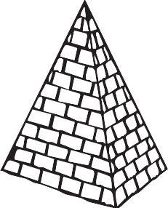Qual é o objeto que lembra a forma do cone?

A)

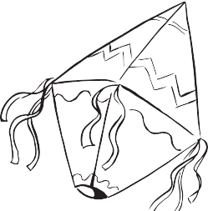B)

C)

D)

Questão 10
M041511E4

Observe abaixo a receita de pão de queijo que Marcela vai fazer.

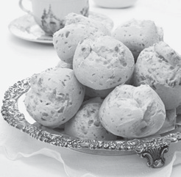
Pão de Queijo
Ingredientes

5 XÍCARAS (CHÁ) DE POLVILHO DOCE
- XÍCARA (CHÁ) DE ÓLEO
- XÍCARAS (CHÁ) DE ÁGUA
1 XÍCARA (CHÁ) DE LEITE SAL A GOSTO
6 OVOS
3 XÍCARAS (CHÁ) DE QUEIJO MINAS PADRÃO RALADO

Quantas xícaras de água são usadas para preparar essa receita?

- 1

- 2

- 3

- 6

ATENÇÃO!
Agora, você vai responder a questões de Língua Portuguesa.

Questão 11
P030143E4

Leia a palavra abaixo.

Lagarta

Faça um X no número de sílabas (pedaços) da palavra que você leu.

- 1

- 2

- 3

- 7

Leia o texto abaixo.

Os bichos

O tico-tico
Tem raiva do mico. Com toda razão: O mico acha
Que no ninho Do passarinho
Está sua refeição.
COELHO, R.S. Bichos. Belo Horizonte: Aletria. p.39, 2009. (P041723E4_SUP)

Nesse texto, o tico-tico tem raiva do mico porque o mico

- acha que é um passarinho.

- come os ovos do tico-tico.

- pensa que sempre tem razão.

- rouba a refeição do tico-tico.

Questão 13
P010300E4

Veja a cena abaixo.

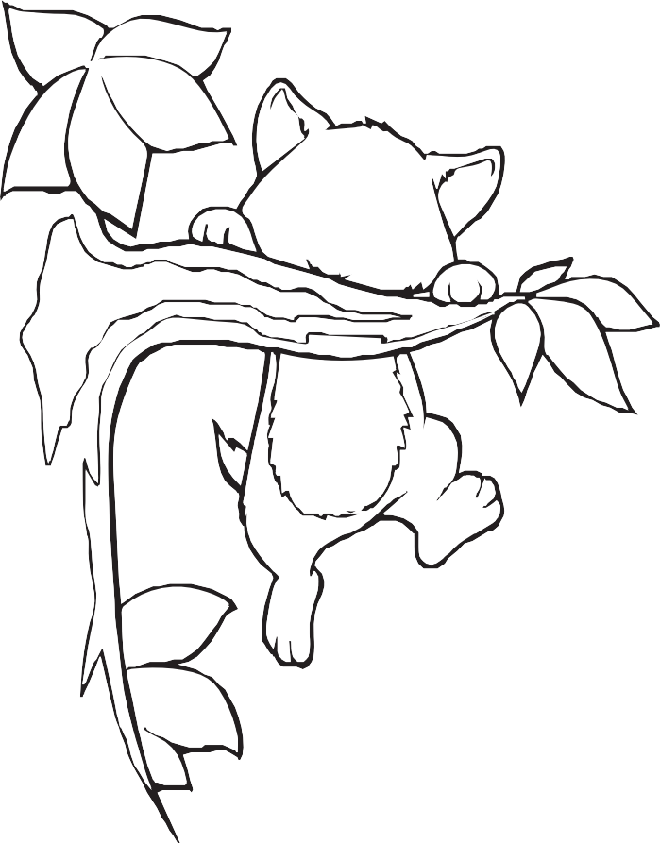
Disponível em: <http://www.turminha.com.br/desenho-para-colorir>. Acesso em: 23 maio 2012. (P010300E4_SUP)

Faça um X na frase que conta o que acontece nessa cena.

- O GATO CORRE NO MATO.

- O GATO GOSTA DO GALO.

- O GATO SENTA NO PRATO.

- O GATO SOBE NO GALHO.

Leia o texto abaixo para responder às questões.

Artur e os cavaleiros da Távola Redonda

Artur era filho secreto do rei Pendragon. Ao nascer, foi confiado ao mago Merlim, que cuidou de sua educação, mas não lhe contou sua verdadeira origem nem destino que o esperava.
Dezesseis anos mais tarde, o rei morreu sem deixar herdeiro. Para escolher um novo rei, surgiu uma espada encantada que exibia o nome Excalibur, encravada numa pedra, na qual se lia: “Aquele que conquistar essa espada será o rei”.
Todos os cavaleiros do reino tentaram retirar a espada da pedra. Mas nenhum conseguiu.
Na sua vez, Artur apoderou-se da arma sem a mínima dificuldade. Foi inacreditável. Ele foi consagrado rei.
Um dia, Merlim aconselhou Artur a reunir os melhores cavaleiros. Diante deles, o mágico fez aparecer uma távola redonda e vários assentos. Neles estava escrito, em ouro, o nome de cada cavaleiro.
Os cavaleiros da Távola Redonda fizeram um juramento: Percorreriam todo o reino socorrendo damas em perigo e combatendo os maus.
Minha 1ª Biblioteca Larousse Heróis. Tradução: Adriana de Oliveira Silva. São Paulo: Larousse do Brasil, 2007, p. 10 - 11. (P041831E4_SUP)

Questão 14
P041833E4

De acordo com esse texto, os cavaleiros do rei Artur prometeram

- construir uma grande távola redonda.

- percorrer o reino ajudando pessoas.

- retirar a espada Excalibur da pedra.

- revelar o segredo do rei Pendragon.

Questão 15
P041831E4

Esse texto é

- um conto.

- um diário.

- uma carta.

- uma notícia.

Questão 16
P020026D3

Faça um X na frase que está escrita corretamente.

- ASMENINASADORAM BRINCAR DE PULARCORDA.

- AS MENINAS ADORAM BRINCAR DE PULAR CORDA.

- ASMENINAS ADORAMBRINCAR DE PULARCORDA.

- AS MENINASADORAM BRINCARDEPULAR CORDA.

Leia o texto abaixo.

Aranha

O homem pede uma salada em um restaurante e quando vai comer, vê uma mosca no tomate. Imediatamente, ele chama o garçom:
- Garçom! Olha só o tamanho desta mosca pousada no meu tomate! E agora, o que eu faço?
O garçom responde:
- Fica frio... Olha só o tamanho da aranha que saiu da alface! Já, já ela come a mosca!
Disponível em: <http://criancas.uol.com.br/piadas/livro-de-piadas/aranha.jhtm>. Acesso em: 14 nov. 2011. (P040056D3_SUP)

O que faz esse texto ficar engraçado?

- A reclamação do homem.

- A resposta do garçom.

- O surgimento da mosca.

- O tamanho da aranha.

Leia o texto abaixo.

A roda dos caranguejos

- Papai! – reclama Carlos do fundo do seu rochedo. – Estou com dor nas patas esta manhã.
- Ah, ah – responde seu pai, rindo. – Não teria aula de dança por acaso?
- É... – suspira o caranguejinho. – Mas papai, não quero ir, não consigo andar de lado como os outros...
Só que papai-caranguejo insistiu e Carlos foi à aula, fazendo beicinho...
No caminho, bem atrás de uma anêmona-do-mar, Carlos vislumbra uma senhorita-caranguejo diante do seu espelho.
- Não conseguirei nunca! – chora ela. – Ando sempre para frente!
- Eu também! – exclama Carlos, aproximando-se. – E se treinássemos juntos? Carlos e Zulmira chegaram ao fim da aula de dança, avançando bem de lado!
- Muito bem! – exclama o professor. – Carlos, ponha música! Agora, todos
poderemos fazer uma linda roda!
TESSANDIER, Catherine et al. 365 histórias para sonhar. Trad.: Renata Cordeiro. São Paulo: Ciranda Cultural, 2011. p. 102. (P010131E4_SUP)

Quem é a personagem principal dessa história?

- Carlos.

- O papai.

- O professor.

- Zulmira.

Faça um X na placa em que aparecem somente letras.

A)

B)

C)

D)

Questão 20
P030332E4

Leia o texto abaixo.

Lagartixa solta o rabo para enganar predador, conta livro

A lagartixa não é muito maior do que um dedo indicador, mas assusta muita gente.
No livro “Minha Querida Lagartixa”, Wess é um garoto que se vê em apuros ao dar de cara com um desses répteis na cozinha de sua casa.
Vânia, sua mãe, tenta explicar que o bicho não faz mal. Ela conta ao filho que existem 300 espécies de lagartixa.
Elas pertencem ao mesmo grupo das cobras, das tartarugas e dos jacarés.
Vânia conta então que as lagartixas se alimentam de filhotes de barata, de escorpião e de alguns insetos que transmitem doenças.
São também espertas. Quando se sentem ameaçadas por algum predador, elas soltam o rabo e evitam ser capturadas. Depois, a cauda se regenera, quer dizer, cresce novamente.
A aula de Vânia dá certo. Wess deixa o medo de lado e aprende até a admirar as lagartixas magrelas.
Disponível em: <http://www1.folha.uol.com.br/folhinha/1144174-lagartixa-solta-o-rabo-para-enganar-predador-conta-livro.shtml>. Acesso em: 29 ago. 2012.
Fragmento. (P030329E4_SUP)

No trecho “Wess é um garoto que se vê em apuros ao dar de cara com um desses répteis na cozinha de sua casa.”, a expressão “dar de cara” significa

- bater.

- cair.

- encontrar.

- observar.

ATENÇÃO!
Agora, você vai responder a questões de Matemática.
Questão 21
M041460E4

O relógio abaixo indica o horário em que Fábio almoça todos os dias.

Qual o horário em que Fábio almoça todos os dias?

- 11 horas e 6 minutos.

- 11 horas e 30 minutos.

- 12 horas e 6 minutos.

- 12 horas e 30 minutos.

Questão 22
M031994E4

A professora Amanda distribuiu igualmente 10 balas para 2 alunos. Quantas balas cada um desses alunos ganhou da professora Amanda?

- 12

- 10

- 8

- 5

Observe abaixo os anéis que Beatriz tem para vender.

Quantos anéis Beatriz tem, no total, para vender?

- 14

- 15

- 16

- 17

Observe abaixo alguns soldados enfileirados para um desfile.

Cada soldado tem um desenho em seu chapéu.
Qual é o chapéu do soldado que está em 3° lugar nessa fila?

A)

B)

C)

D)

Lucas tem 19 carrinhos e Marcos tem 6.
Quantos carrinhos Lucas tem a mais que Marcos?

- 13

- 14

- 19

- 25

Observe abaixo a jarra de suco da mãe de Francisco.

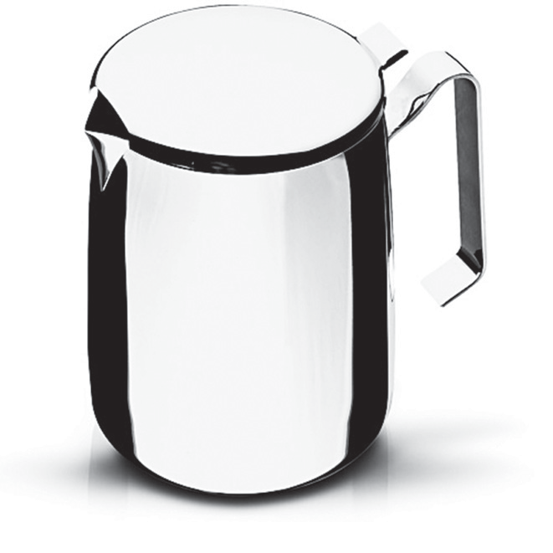

Essa jarra lembra a forma de qual sólido geométrico?

A)

B)

C)

D)

Fátima comprou para seu filho um berço que custou seiscentos e noventa e dois reais. Quantos reais custou esse berço que Fátima comprou?

A) 602

B) 609

C) 690

D) 692

Questão 28
M032013E4

Observe abaixo os potes de iogurte que quatro crianças compraram.
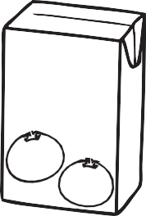
Carla Paulo Marisa José

Qual foi a criança que comprou o maior pote de iogurte?

- Carla.

- José.

- Marisa.

- Paulo.

Observe abaixo a tabela com o resultado de uma pesquisa feita com algumas crianças sobre os esportes que praticam.

ESPORTE | NÚMERO DE CRIANÇAS
FUTEBOL | 80
VÔLEI | 30
BASQUETE | 66
NATAÇÃO | 38

De acordo com essa tabela, quantas crianças praticam vôlei?

- 30

- 38

- 66

- 80

Questão 30
M031932E4

Qual dos objetos abaixo tem a forma que lembra um triângulo?

A)

B)

C)

D)

ATENÇÃO!
Agora, você vai responder a questões de Língua Portuguesa.
Questão 31
P020071E4

Faça um X na frase que está escrita corretamente.

- O COELHINHOEORATINHO NADAM NA LAGOA COMOSAPINHO.

- OCOELHINHO E O RATINHO NADAMNALAGOA COM O SAPINHO.

- O COELHINHO E O RATINHO NADAM NA LAGOA COM O SAPINHO.

- OCOELHINHOEORATINHO NADAMNALAGOA COM O SAPINHO.

Questão 32
P041692E4

Leia o texto abaixo.

Piçanho-barreteiro, um passarinho prevenido

Quando captura uma presa esse passarinho a espeta com seu bico num espinho de um arbusto. Arrasador, ele também atravessa insetos sobre arames farpados. Desse modo, cria sua própria despensa, recorrendo a ela para se abastecer de acordo com a sua necessidade.
CUNHA, M. Recordes dos animais – fatos e curiosidades. São Paulo: Girassol. p. 101, 2009. (P041691E4_SUP)

De acordo com esse texto, o que faz o passarinho ser prevenido?

- Andar sobre arames farpados.

- Capturar apenas os insetos.

- Espetar os insetos com o bico.

- Guardar alimentos para depois.

Questão 33
P020156C2

Veja a figura abaixo.

Qual é o nome dessa figura?

- BAGAÇO

- BARALHO

- PALÁCIO

- PALHAÇO

Leia o texto abaixo para responder às questões.

Zorro

Dom Diego de la Vega levava uma vida tranquila na próspera fazenda de seu pai, Dom Alejandro de la Vega.
Seu empregado, Bernardo, testemunhou uma injustiça. Como era mudo, narrou o caso com grandes gestos.
Num segundo, Dom Diego se transformou em Zorro, o justiceiro mascarado.
E partiu a galope, cortando a noite com seu cavalo negro.
Na cidade, Zorro desafiou o cruel sargento Garcia a um duelo. Ágil como um acrobata, Zorro saltou com sua espada e perseguiu o sargento. Mas os soldados do sargento chegaram, e Zorro precisou fugir. Então, deixou sua marca sobre o peito do malvado: um “Z” de Zorro.
O governador da província colocou a cabeça de Zorro a prêmio. Mas ele era o defensor dos fracos e oprimidos, e ninguém quis denunciá-lo.
E Zorro continuou seus combates em segredo.
Minha 1ª Biblioteca Larousse Heróis. Tradução: Adriana de Oliveira Silva. São Paulo: Larousse do Brasil, 2007, p. 52 - 53 . (P041841E4_SUP)

Questão 34
P041842E4

De acordo com esse texto, o sargento Garcia era

- ágil.

- cruel.

- mudo.

- oprimido.

Esse texto é

- um conto.

- um diário.

- uma carta.

- uma notícia.

Questão 36
P041844E4

No trecho “Mas ele era o defensor dos fracos e oprimidos,...”, a palavra “ele” está no lugar de

- Bernardo.

- governador da província.

- sargento Garcia.

- Zorro.

Veja a cena abaixo.
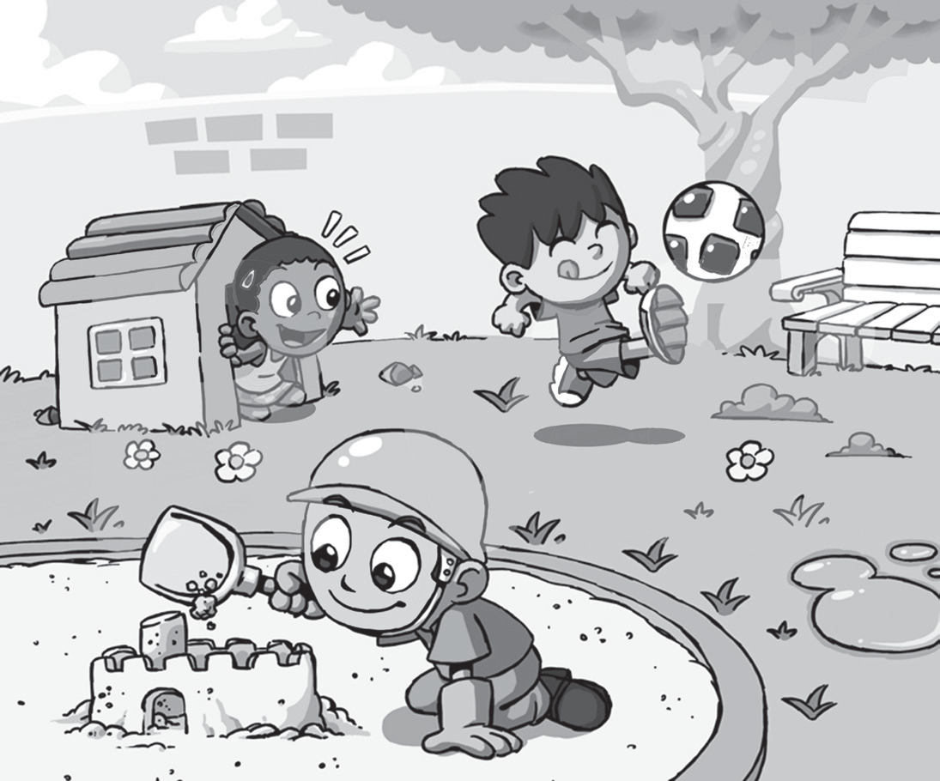
Disponível em: <http://rvbar.files.wordpress.com/2012/04/parquinho.jpg>. Acesso em: 21 fev. 2014.

Faça um X na frase que conta o que acontece nessa cena.

- AS CRIANÇAS BRINCAM NO PARQUE.

- AS CRIANÇAS ENTRAM NO ARCO.

- AS CRIANÇAS ESCONDEM NO BARCO.

- AS CRIANÇAS PULAM NO BOSQUE.

Leia o texto abaixo.

A Lua é o nosso vizinho mais próximo no espaço. Ela parece maior e mais brilhante que as estrelas, mas é na verdade muito menor. Parece maior porque está muito mais perto de nós do que qualquer planeta.
A Lua se move ao redor da Terra assim como a Terra se move ao redor do Sol. As pessoas sempre se interessaram pela Lua, mas, antigamente, elas não tinham meios para estudar a Lua. Só olhavam para ela e ficavam imaginando.
Então foi inventado o telescópio. Os cientistas puderam estudar a Lua pelos telescópios e descobriram muitas coisas.
Alguns anos atrás foram enviados foguetes à Lua. Alguns desses foguetes
mandaram para a Terra fotografias de lá. Então, os cientistas conseguiram descobrir muita coisa sobre a Lua.
FERNANDES, Luiz. O que devemos saber sobre a lua. Rio de Janeiro: Ediouro, 1994. Fragmento. (P030003D3_SUP)

Qual é o assunto desse texto?

- A origem dos telescópios.

- A viagem do homem ao espaço.

- O interesse por estudar a Lua.

- O maior planeta do espaço.

Veja a palavra abaixo.

PIRATA

Faça um X onde aparece a palavra que você viu escrita de outra forma.

A)

B)

C)

D)

Leia o texto abaixo.

O que é que tem o meu cabelo?

Leonel, o leão, é convidado de uma festa. Mas, antes de se preocupar com que roupa ir, ele logo pensa no que fazer com o cabelo. A girafa, encarregada de dar um trato na juba, se diverte transformando a cabeça de Leonel de várias formas malucas. Faz um corte dente-de-leão, que faz o coitado ficar com cara de flor, tenta penteado estilo ninho, e Leonel acaba infestado de passarinhos. Demorou até achar a forma ideal.
Disponível em: <http://blogs.estadao.com.br/estadinho/>. Acesso em: 30 jul. 2012. (P040106E4_SUP)

No trecho “Agirafa, encarregada de dar um trato na juba”, a expressão em destaque tem o sentido de

- arrumar.

- brincar.

- infestar.

- preocupar.

